Description de la ville. Exercices
- Κάντε την αντιστοίχιση χρησιμοποιώντας βέλη.
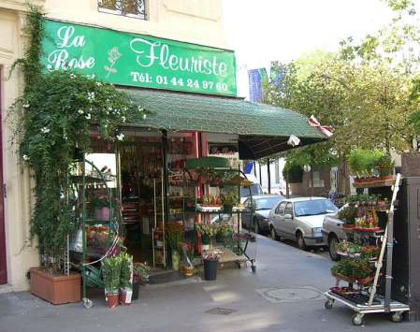 | On y achète de la viande
On y achète des poissons | 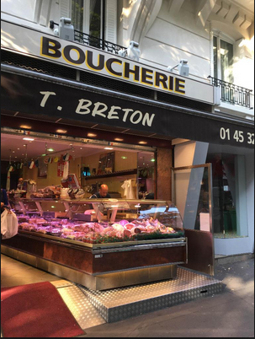
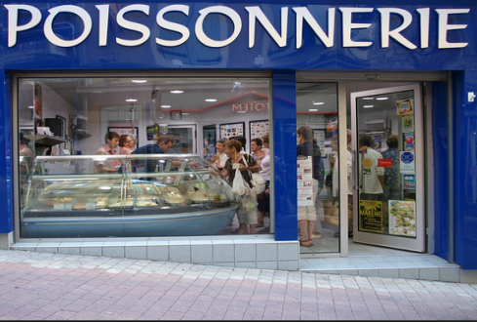 | On y achète des fleurs

- Description de ma ville
Lexique: Γράψτε τι σημαίνουν οι λέξεις
Collège
Marché
Restaurant
Cinéma
Magasin
Rue
Musée
Parc
Pharmacie
Supermarché
Epicerie
Théâtre
Boulangerie
Immeuble
Maison
Quartier
Métro
Bus
Vélo
Piscine
Stade

Προσπαθήστε να περιγράψετε την πόλη σας χρησιμοποιώντας τα ακόλουθα επίθετα
Moderne, calme, propre, riche, pauvre, ancien, touristique
Ίσως σας βοηθήσουν και οι ερωτήσεις
Où se trouve ta ville ? Près de la mer, près de la montagne ?
Combien d’habitants il y en a ?
Qu’est-ce qu’il y a dans ta ville ?
Quels sont les moyens de transport en commun qui existent dans ta ville ?
Qu’est-ce que les jeunes peuvent y faire ?
Ma ville c’est Kalamata. ……………………………………………………………………………
………………………………………………………………………………………………………………………………………………………………………………………………………………………………………………………………………………………………………………………………………………………………………………………………………………………………………………………………………………………………………………………………………………………………………………………………………………………………………………………………………………………………………………………………………………………………………………………………………………………………………………………………………………………………

